参考文献的建议格式
（1）主要参考资料的排列按照文中引用出现的顺序列出，参考文献内容中文字体采用宋体五号、英文字体采用Times New Roman（五号）。
（2）在引用参考文献时，应在引出处的右上方用方括号标注阿拉伯数字编排的序号，按“ctrl”+“shift”+“=/+”键就能输入上标，按"ctrl"+"=/+"键输入下标。
（3） 示例：
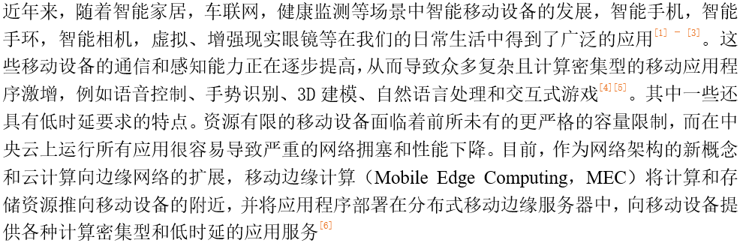

其排列参考格式为：
1.专著中的文献：[序号] 作者.专著名称[M].版本(第１版不加标注).出版者.出版年:参考页码.
2.期刊中的文献：[序号] 作者.文献名称.期刊名称[J].卷号（期号）.年,月:页码范围.
3.论文集：[序号] 作者.论文题目[C].见(英文用In).主编.论文集名.出版地.出版年:页码范围.
4.学位论文：[序号] 作者.题目[D].(英文用［Dissertation］) 保存地点. 保存单位:年份.
5.专利：[序号] 专利申请者.题目[P].国别.专利文献种类.专利号.批准日期.
6.技术标准：[序号] 起草责任者.标准代号.标准顺序号－发布年.标准名称[S].出版地.出版者.出版年度.
7.其他文献：使用GB/T 7714-2015 格式引文。
注：文献中的作者数量低于三位时全部列出；超过三位时只列前三位，其后加“等”字即可；不同作者之间用逗号分开；中外人名一律采用姓在前，名在后的著录法。

参考文献排列示例：
- 张雪锋. 信息安全概论[M]. 人民邮电出版社, 2014.
[2] 毛炳华, 王子驰, 张新鹏. 基于DCT域相关性的非对称JPEG隐写[J]. 计算机科学, 2019, 46(01): 196-200.
[3] Chan Chi-Shiang, Liu Chao-Liang, Tsai Yuan-Yu. Dual Image Reversible Data Hiding by Modifying Least Significant-Bit Matching Revisited Rules[J]. Journal of Electronic Science and Technology, 2017, 15(03): 217-221.
[4] Fridrich, J., Pevný T., Kodovský J. Statistically undetectable jpeg steganography: dead ends challenges, and opportunities[A]. //Proceedings of the 9th ACM Multimedia & Security Workshop[C], Dallas, TX: Dittmann J. and Fridrich J., 2007: 3-14.
[5] 包俊, 董亚超, 刘宏哲. 卷积神经网络的发展综述[A]. // 中国计算机用户协会网络应用分会2020年第二十四届网络新技术与应用年会论文集[C]. 北京联合大学北京市信息服务工程重点实验室, 2020: 6.
[6] 孙曦. 基于图像风格变换的边信息隐写技术研究[D]. 中国科学技术大学, 2017.
[7] 许怡楠, 姜书艳, 黄乐天. 一种基于FPGA的信息隐藏方法及系统[P]. 四川省：CN114756880A, 2022-07-15.
[8] 公安部信息安全等级保护评估中心. GB/T 22239-2019. 信息安全技术网络安全等级保护基本要求[S]. 中国标准出版社. 2019.
参考文献格式
普通图书示例：
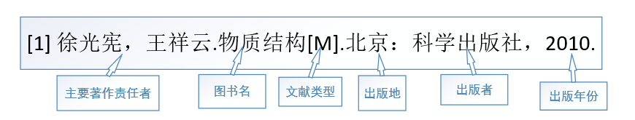
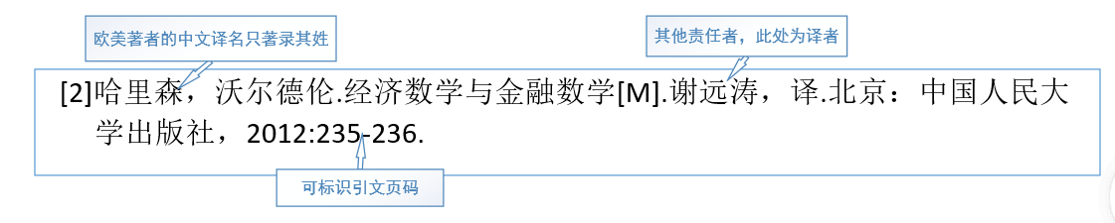
论文集示例：
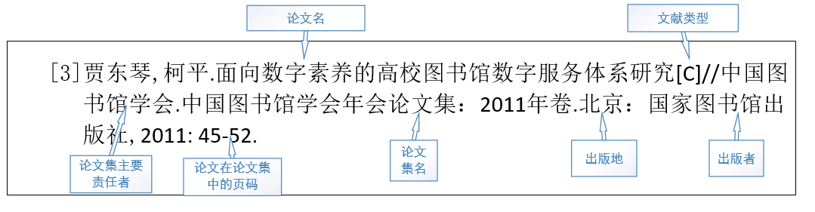
学术论文：
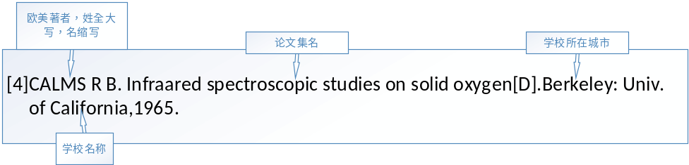
期刊示例：
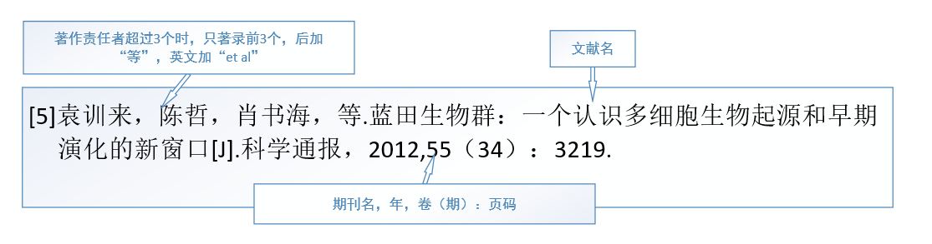
电子资源示例：
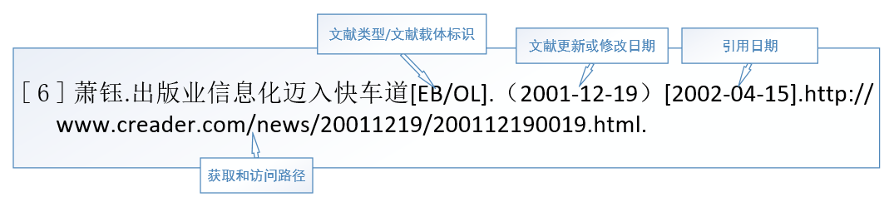

注意事项：
（1）所有的参考文献中DOI号要去掉
错误示例：
[1] 周文柏, 张卫明, 俞能海等. 人脸视频深度伪造与防御技术综述[J]. 信号处理, 2021, 37(12): 2338-2355. DOI:10.16798/j.issn.1003-0530.2021.12.007.
正确的写法应该是：
[1] 周文柏, 张卫明, 俞能海等. 人脸视频深度伪造与防御技术综述[J]. 信号处理, 2021, 37(12): 2338-2355.
（2）文献中的作者数量低于三位时全部列出；超过三位时只列前三位，其后加“等”字即可；
错误示例：
[1] 周文柏, 张卫明, 俞能海, 赵汉卿, 刘泓谷, 韦天一. 人脸视频深度伪造与防御技术综述[J]. 信号处理, 2021, 37(12): 2338-2355.
正确的写法应该是：
[1] 周文柏, 张卫明, 俞能海等. 人脸视频深度伪造与防御技术综述[J]. 信号处理, 2021, 37(12): 2338-2355.
（3）参考文献每个半角的标点符号后面应该有个空格，但是标点符号前面和文字之间不要再留有空格。
错误示例：
[1] 周文柏,张卫明,俞能海等.人脸视频深度伪造与防御技术综述[J].信号处理,2021,37(12):2338-2355.
正确的写法应该是：
[1] 周文柏, 张卫明, 俞能海等. 人脸视频深度伪造与防御技术综述[J]. 信号处理, 2021, 37(12): 2338-2355.

